Контрольная работа. Уланов Павле 104М.

Вопрос 1.

Количественные результаты для показателя преломления (и плотности) могут быть получены если:

1. Плоский объект (n=n(x, y))
2. Осесимметричный объект (n=n(r, a))
3. При большом количестве ракурсов (>3)

Вопрос 2.

На Рис. 1 представлено сверхзвуковое обтекание шара (сверху вниз) с установившейся ударной волной на фронте. Сразу за шаром наблюдается спутанный поток, область турбулентного течения. Также за шаром наблюдаются скачки уплотнения.

Метод визуализации – теневой метод. Это способ обнаружения оптических неоднородностей в прозрачных, преломляющихся средах. В теневом методе регистрируется изменение градиента плотности.

Рис. 1

Вопрос 3.

Цветной теневой метод зондирования является вариацией Шлирен метода, в котором вместо ножа Фуко используется фильтр с плавным переходом цвета.

Оптическая схема данного метода представлена на схеме ниже (Рис. 2):

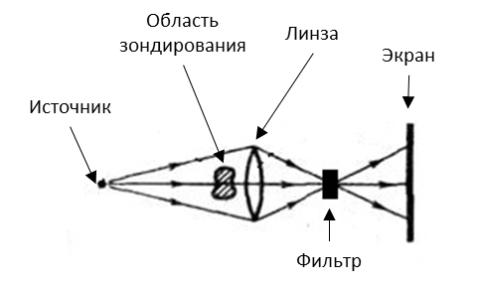

Рис. 2

С помощью этого метода можно зафиксировать оптические неоднородности в прозрачной, преломляющейся среде.

Вопрос 4.

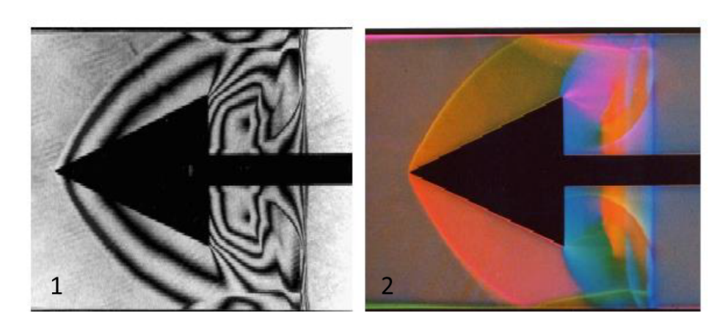

Рис.3

На Рис.3 представлены фотоизображения обтекания сверхзвуковым потоком стрелы (слева направо). На Рис.3-1 интерферограмма среды, на Рис.3-2 фотоизображение, полученное с помощью цветного теневого метода. На пике стрелы наблюдается установившаяся ударная волна, за кромками стрелы по интерферограмме можно установить вихревое течение. Также, начиная от кромок стрелы, с помощью цветного теневого метода можно выделить скачки уплотнения.